מיקה קרני . כשאתה טוב אליי
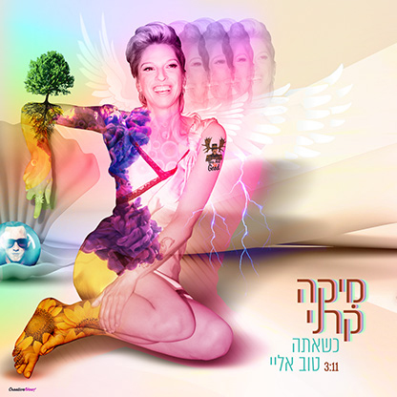
מילים ולחן: מיקה קרני
הפקה מוסיקלית: חן מצגר אדר ומיקה קרני

מיקה קרני ממשיכה להמציא את עצמה מחדש וחושפת רבדים בהגשת השירה היחודית שלה ובבחירה האמנותית האלקטרו פופית, אשר תמשיך להפתיע ולהשלים את עצמה מכיוונים שונים בכל סינגל וסינגל מתוך הפרוייקט.

מיקה : "כשאתה טוב אלי"- שיר שהוא רשימת המלצות עבור מי שרוצה להוציא ממני את המיטב...נכתב לבעלי במקור אבל מדבר על כל מצב בו טוב לי"

מיקה קרני לקראת אלבומה ה-12! וכולו התחיל משיחת טלפון מפתיעה ...
לפני קצת יותר מחצי שנה קיבלה מיקה שיחת טלפון מבחור בשם חן מצגר, מוסיקאי שהציג עצמו כמעריץ ומחובר לאמנות שלה לאורך השנים.
מצגר אמר שהוא מתפרנס בעיקר ממוסיקה מסחרית ושהוא מאד פונה אליה כי הוא רוצה לעשות משהו בשביל הנשמה.

התוצאה:מפגש מרשים ומרגש של מיקה קרני עם האלקטרו פופ ועם השפעות ואלמנטים נוספים אשר יפתיעו בהמשך (בסינגלים הבאים)
מיקה קרני. מרגשת, מפתיעה ומרעננת מתמיד .

לפרטים : ירון כהן co.n.yaron@gmail.com 050-7789393

